

} يَرْفَعِ اللَّهُ الَّذِينَ آمَنُوا مِنكُمْ وَالَّذِينَ أُوتُوا الْعِلْمَ دَرَجَاتٍ }

**سورة المجادلة – الآية 11**

**الأهداء**

إلى الذي علمني ولم يبخل عليّ بأي شيء وسعى لأجل راحتي ونجاحي وأعطاني من وقته وجهده ما أضاء لي طريقاً نحو النجاح: **والدي العزيز**.

إلى من ساندتني في صلاتها ودعائها إلى من سهرت الليالي تنير دربي إلى نبع العطف والحنان: **أمي الغالية**.

إلى من شدني الله بهم إلى من بوجودهم أقوى وبحنانهم أسعد وبنجاحهم أفتخر: **إخوتي وأخواتي**.

إلى من مُر الحياة بقربهم يطيب وبوجودهم أسعد إلى من ساندني ودعمني في مسيرتي إلى من لهم في قلبي كل الحب والاحترام: **أقربائي وعائلتي**.

إلى من جمعتني بهم الحياة وبادلوني المودة والإخاء إلى من أنِست الروح لوجودهم معها الذين أشهد لهم بأنهم نِعم الرُّفقاء: **أصدقائي**.

إلى من شاء الله أن أكمل دربي معهم وأكرمني الله بصحبتهم إلى الذين رسموا في وجهي البهجة والسرور وكانوا في الخير والعطاء والمنفعة مثل رائحة الزهور: **زملائي**.

إلى من أشعل الطريق نوراً وضياء والذين غرسوا فينا حب العلم والمعرفة وإلى من صححوا عثراتي وأسعدوا قلبي بكلماتهم وإرشاداتهم: **أساتذتي الكرام جميعاً**.

وفي الختام:

إلى كل من دعا لي دعوة وإلى كل من ساعدني و دعمني وكان لي عوناً.

**كلمة شكر**

أحمد الله سبحانه وتعالى الذي منَّ علينا بنعمة العقل والدين، وهو القائل في محكم التنزيل:

**“فَاذْكُرُونِي أَذْكُرْكُمْ وَاشْكُرُوا لِي وَلَا تَكْفُرُونِ”(البقرة 152)**

وقد قال رسول الله صلى الله عليه وسلم: **“مَنْ صَنَعَ إِلَيْكُمْ مَعْرُوفًا فَكَافِئُوهُ، فَإِنْ لَمْ تَجِدُوا مَا تُكَافِئُونَهُ فَادْعُوا لَهُ حَتَّى تَرَوْا أَنَّكُمْ قَدْ كَافَأْتُمُوهُ”**

وأيضاً وفاءً وتقديراً واعترافاً بالجميل والفضل الجزيل أتقدم بجزيل الشكر والتقدير إلى أُستاذي الفاضل **المهندس وليد العليوي** الذي تفضل بإشرافه على هذا المشروع ولكل ما قدمه من دعم وتوجيه وإرشاد.

كما أن شكري موجه للقائمين على جامعة إدلب وأخص الأساتذة والمهندسين الأفاضل في كلية الهندسة المعلوماتية ومعهد التقاني للحاسوب وإدارة الكلية والمعهد الذين لم يبخلوا علينا بأي جهد وفي دعمنا للوصول إلى نجاحنا، وهم أصحاب الفضل فجزاهم الله كل خير.

وأخيراً أتقدم بجزيل الشكر إلى كل من مدَّ لنا يد العون والمساعدة والحمد لله رب العالمين.

**الفهرس**

**مقدمة Introduction : 1**

**1. التحليل المبدئي Preliminary Analysis : 2**

**1.1. تقييم المشكلة Evaluation Of Problem : 2**

**1.2. تحديد المشكلة والتأكد منها Problem Statement : 2**

**1.3. التقرير المبدئي Preliminary Report : 2**

**2. التحليل التفصيلي Detailed Analysis : 3**

**2.1. جمع المتطلبات وإيجاد الحقيقة Requirements Gathering and Fact Finding : 3**

**2.1.1. المقابلات : 4**

**2.1.2. المشاهدة والملاحظات : 5**

**2.1.3. ملخص المعلومات التي تم جمعها : 5**

**2.2. التقرير التفصيلي ودراسة الجدوى Detailed Report and Feasibility Study : 5**

**2.2.1. أهداف النظام : 5**

**2.2.2. النتائج : 5**

**2.2.3. الحلول المقترحة : 5**

**2.2.4. دراسة الجدوى ( للنظام المقترح ): 6**

**2.2.5. وظائف النظام الجديد : 7**

**2.2.6. نطاق النظام الجديد : 7**

**2.2.7. الجدول الزمني ( مخطط غانت): 7**

**2.2.8. التوصيات: 8**

**2.3. تحليل متطلبات النظام System Requirements Analysis : 8**

**2.3.1. متطلبات وظيفية: 8**

**2.3.2. متطلبات الإدخال: 8**

**2.3.3. متطلبات الإخراج: 9**

**2.3.4. متطلبات الجودة: 9**

**3. مخطط حالات الاستخدام USE CASE Diagram : 10**

**3.1. جداول حالات الاستخدام: 11**

**4. مخططات التتابع Sequence Diagrams : 13**

**4.1. مخطط عملية تسجيل الدخول الى النظام: 13**

**4.2. مخطط عملية تسجيل موظف: 13**

**4.3. مخطط عملية إضافة مزكي: 14**

**4.4. مخطط عملية اعداد تقارير: 14**

**5. مخطط ERD Diagram : 15**

**6. مخطط الفئات Classes Diagram : 16**

**7. مرحلة التصميم : 17**

**7.1. تصميم قاعدة البيانات: 17**

**7.2. التصميم المعماري: 18**

**7.3. واجهة تسجيل الدخول: 19**

**7.4. واجهة ترحيبية: 19**

**7.5. الواجهة الرئيسية: 20**

**7.6. واجهة الأصناف: 20**

**7.7. واجهة الأنواع: 21**

**7.8. واجهة المزكي: 21**

**7.9. واجهة المضيف: 22**

**7.10.واجهة حاسبة الزكاة: 23**

**7.11.واجهة التعامل مع البيانات: 24**

**7.12.واجهة التقارير: 24**

**7.13.واجهة المستخدمين: 25**

**7.14.واجهة الإعدادات: 25**

**8. اختبار البرمجية Software Test: 26**

**8.1. النموذج العام لعملية الاختبار: 26**

**9. الخاتمة: 27**

**10. المراجع: 28**

# مقدمة Introduction :

تعدُّ التكنولوجيا مظهرًا من مظاهر العصر الحديث، وقد تداخلت مع حياتنا في كافة جوانبها، حتى أصبحت التكنولوجيا موجودة في كل بيت، وهي رفيقتنا الدائمة التي لا يمكننا الفكاك عنها أو تجاهلها، وهذا العصر هو عصرها، وفيه تطورت وازدهرت ووصلت إلى أعلى مراتب الحداثة والتجدد.

وقد كانت بدايات ظهور التكنولوجيا مع بداية العصر الحديث؛ إذ بدأت الاختراعات بالظهور، وشرعت تتدفق المنتجات العصرية إلى الأسواق، فظهرت السيارات، والطائرات، والدراجات البخارية.

كما ظهر المذياع، والتلفاز، وغيرها، حتى تم اختراع الحاسوب الذي غيّر وجه العالم، وأدّى إلى نهضة سريعة في كافة المجالات؛ إذ كان له الأثر في تطور قطاع الاتصالات وتحسين الخدمات، وتسهيل الحياة العامة من خلال البرامج والمنتجات البرمجية .

ومن اجل انشاء وتصميم منتج برمجي لابد لنا من فهم ماهي المنتجات البرمجية وماهي المراحل التي يتم اتباعها لإنشاء المنتج وكما ذكرنا لاحقاً ان المنتجات البرمجية وجدت لتسهيل الحياة العامة ولاختصار الوقت لأغلب الاعمال,

والشكل التالي يبين مراحل دراسة وتحليل وتصميم أي منتج برمجي يعمل على الحاسب الآلي :

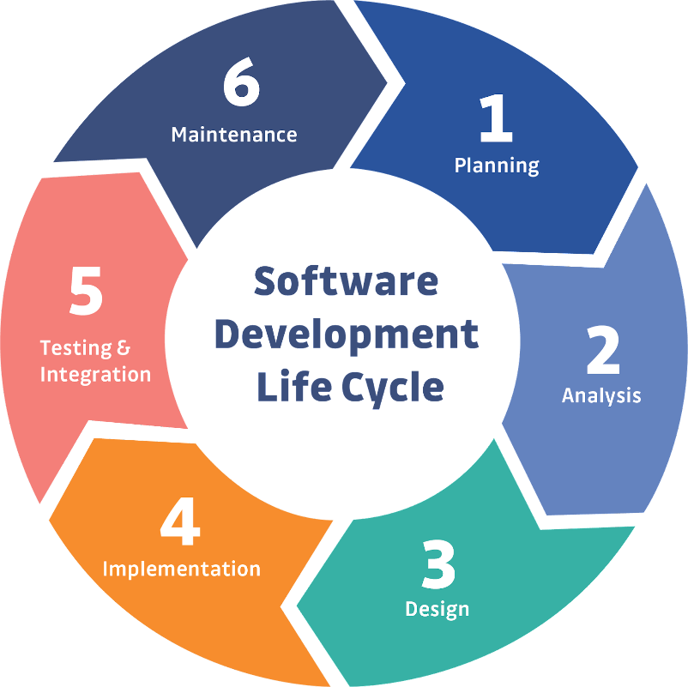

وفي هذا المشروع تم تشكيل فريق من الطلاب لدراسة و تحليل وتصميم منتج برمجي لمؤسسة خيرية تعتمد في عملها على الزكاة, ولوضع خطط من اجل البدء في انتاج المنتج ,

حيث اتبع الفريق الخطوات التالية :

# التحليل المبدئي Preliminary Analysis :

## تقييم المشكلة Evaluation Of Problem :

بعد البحث وسؤال الناس تبين لنا مشاكل تواجه الناس الذين يتوجب عليهم اخراج الزكاة ولما يجدونه من صعوبة في فهم قوانينها وحسابها ونفقتها وقد يقع الكثير منهم بالأخطاء ان كان في الحساب او بتوزيع الزكاة , بسبب الاختلافات التي قد تحصل في المذاهب و هنالك بعض من المؤسسات الخيرية التي تعتمد في عملها على الزكاة حيث تواجه مشاكل في تخزين البيانات وصعوبة اعداد تقارير تفصيلية للجهات الرسمية عند الطلب .

## تحديد المشكلة والتأكد منها Problem Statement :

تم وضع خطة مبدئية لفريق التحليل لجمع المعلومات وتحديد المشاكل والتأكد منها .

تم البحث واجراء مقابلات أولية مع بعض رجال الدين ومراجعة عدة مراجع فقهية وتمكنا من فهم الزكاة وبعض من قوانينها.

## التقرير المبدئي Preliminary Report :

بعد البحث والمقابلات من قبل فريق التحليل تبين ما يلي :

* **وصف المشكلة:**
* صعوبة فهم قوانين حساب الزكاة بسبب وجود بعض الاختلافات في المذاهب .
* تتطلب الوقت من الفرد لمعرفة لما يتوجب عليه من زكاة.
* اخطأ قد يقع فيها الفرد من حساب وصرف الزكاة على المستحقين .
* في المؤسسات الخيرية يصعب تخزين عمليات الزكاة ومصاريفها .
* يصعب اعداد التقارير للمؤسسات بسبب اعتمادهم على التخزين بواسطة ملفات اكسل .
* **النتائج :**
* بطء في حساب الزكاة .
* اخطأ في الحساب .
* صعوبة في التخزين واسترجاع البيانات عند الطلب .
* النظام الحالي للمؤسسات يعتمد على الحساب اليدوي وتخزين عبر ملفات اكسل .
* **التوصيات :**
* بناءً على ما سبق نجد ان هنالك الكثير من الصعوبات و المخاطر التي قد تواجه الفرد و المؤسسة في حساب الزكاة وتخزينها واسترجاع البيانات عند الحاجة .
* **تقدير الكلفة ووقت التحليل التفصيلي :**

تم تقدير فترة ثلاثة أسابيع بعد تحديد المشكلة والتأكد منها وفهم بعض القوانين الخاصة بالزكاة ومعرفة الصعوبات التي تواجه المؤسسات والافراد ولوضع خطة لإيجاد حلول مناسبة وتسهيلات بهذا الخصوص .

# التحليل التفصيلي Detailed Analysis :

يكون التحليل التفصيلي الشق الثاني من مرحلة التحليل فالشق الأول كان التحليل المبدئي حيث تم تحديد المشاكل والصعوبات التي تواجه الفرد " المزكي " والمؤسسات الخيرية التي تعتمد على الزكاة , أما التحليل التفصيلي فيعنى بإيجاد الحلول لهذه المشاكل .

حتى نتمكن من اقتراح الحلول , لابد لنا من فهم الزكاة وطريقة حسابها والقوانين والأحكام التي تندرج تحتها , ومن اجل هذا قمنا بالبحث وإجراء المقابلات مع بعض رجال الدين وبعض المؤسسات الخيرية , حيث هذه العملية تسمى عملية جمع المتطلبات .

## جمع المتطلبات وإيجاد الحقيقة Requirements Gathering and Fact Finding :

تعتبر هذه الخطوة من اهم خطوات التحليل , وذلك لأن فيها تتم دراسة الزكاة وفهمها جيداً ,ووضع خطط للبدء في بناء المشروع , والتحليل الجيد يولد نتائج جيدة .

وهنا يتم تحديد النقاط التالية :

* ما الزكاة .
* ما أهمية الزكاة في الإسلام .
* ما القوانين والأحكام المتبعة لإيجاد الزكاة لكل نوع .
* ماهي أنواع الزكاة .
* اين تصرف الزكاة .

وتم جمع المعلومات بإجراء مقابلات مع رجال دين ومجموعة من الأفراد " المزكيين " وموظفين في مؤسسات خيرية.

## المقابلات :

* **رجل الدين** **:**

تم تحديد موعد مسبق مع عدد من رجال الدين واعطائهم نسخة عن بعض الأسئلة التي ستدور حولها المقابلة وهي كالتالي :

1. ماهي الزكاة ؟
2. ما هي أهمية الزكاة ؟
3. على من تصرف الزكاة ؟
4. ماهي أحكام الزكاة ؟
5. ماحكم من لا يخرج الزكاة ؟
6. ماهي أنواع الزكاة ؟
7. على من تجب الزكاة ؟
8. ماهي الطرق المتبعة لحساب الزكاة ؟
9. ما المشاكل التي قد تواجه المزكي ؟
10. من هم العاملين على الزكاة ؟

* **الأفراد "المزكيين"** **:**

1. ما الصعوبات التي تواجهك ؟
2. كيف تحسب زكاتك ؟
3. ما الحلول التي قد تقترحها لتسهيل حساب الزكاة ؟

* **الموظفين :**

1. ما هو عمل المؤسسة ؟
2. ما عدد الموظفين في المؤسسة ؟
3. ماهي مهام الموظفين ؟
4. كيفية استقبال المزكي ؟
5. ما هو المطلوب لتسجيل مزكي ؟
6. كيف يتم حساب الزكاة ؟
7. ماهي الصعوبات التي قد تواجه عمل الموظفين ؟
8. كم تستغرق عملية الزكاة ؟
9. ما معاير القبول للمستفيد ؟
10. ما المشاريع التي تدعمها المؤسسة ؟
11. هل يتم تخزين بيانات المزكي ؟

## المشاهدة والملاحظات :

بعد الانتهاء من المقابلات تم التأكد من البيانات التي تم جمعها من خلال مراجعة بعض المراجع الفقهية ومن خلال مراقبة النظام الحالي للتأكد من صحة البيانات , وتم جمع بعض المعلومات الإضافية التي قد تفيدنا لاحقاً .

## ملخص المعلومات التي تم جمعها :

* قوانين الزكاة واحكامها .
* أنواع الزكاة .
* نصاب كل نوع من الزكاة .
* متى تجب الزكاة .
* على من تجب الزكاة .
* المذهب المتبع لحساب الزكاة .
* اين تصرف الزكاة .
* كيف تتعامل المؤسسة مع الزكاة وطريقة صرفها .

# التقرير التفصيلي ودراسة الجدوى Detailed Report and Feasibility Study :

تم الانتهاء من التحليل وجمع المتطلبات من قبل فريق التحليل وقد تم اعداد تقرير بهذا الشأن

ويلخص هذا التقرير الأهداف , ونتائج البحث, والتوصيات :

## أهداف النظام :

1. تسريع عملية حساب الزكاة .
2. اختصار الوقت والجهد للفرد " المزكي " وللمؤسسة .
3. تجنب الأخطاء بسبب الأسلوب اليدوي للحساب وبعض الأنشطة الأخرى للمؤسسة .
4. ضمان جودة تخزين آلي للبيانات, واسترجاع المعلومات بسرعة ودقة عند الطلب وهذا يساعد على اعداد التقارير للجهات المعنية .
5. انشاء واجهات سهلة الفهم والتعامل .

## النتائج :

1. النظام الحالي بطيء .
2. أخطاء كثيرة قد تصيب الفرد " المزكي" والمؤسسة .
3. في كل مرة يحتاج الفرد " المزكي" الى مراجعة بعض المراجع .

## الحلول المقترحة :

تم اقتراح انشاء نظام يفيد ويساعد الفرد " المزكي " و المؤسسة من خلال انشاء واجهات بسيطة خاصة بالفرد تقوم بحساب الزكاة له , وواجهات خاصة بالمؤسسة تسهل عمل الموظفين وتختصر الوقت والجهد وبنتائج دقيقة .

## دراسة الجدوى ( للنظام المقترح ):

1. **الجدوى الفنية :**

يوفر النظام المقترح الوقت والجهد بحيث يمكن الحصول على الكثير من التقارير والبيانات عن المزكيين وعن الزكاة آلياً وبأسرع وقت ممكن .

كما أن في المؤسسة يوجد فيها موظفين حيث سيتم تدريبهم على النظام والتعامل معه ,ويوفر المسؤول عن تنفيذ المشروع الأجهزة والعتاد الناقص إن لزم الأمر .

1. **الجدوى الاقتصادية :**

للنظام المقترح العديد من المكاسب الاقتصادية كتقليل قت إعداد التقارير ووقت حساب الزكاة وتجنب الوقوع بالأخطاء .

أما التكلفة التقديرية للمشروع فهي كالتالي :

|  |  |  |
| --- | --- | --- |
| تكاليف العتاد والمعدات | جهاز حاسوب به ذاكرة رام 8 غيغا بايت ,وقرص صلب بسعة 512 غيغابايت مع طابعة متطورة . | 800$ |
| تكاليف البرمجيات | نظام تشغيل Windows 11 | 30$ |
| حزمة برامج Office 2022 |
| بالإضافة الى برامج اضافية |
| تكاليف القوى العاملة |  | 600$ |
| تكاليف برامج التدريب |  | 150$ |
| المجموع النهائي |  | 1580$ |

1. **الجدوى التشغيلية :**

* يتوفر في النظام الجديد خاصيتين مهمتين هما سهولة الاستخدام للفرد "المزكي" والمؤسسة وكفاءة النظام في عمليات التخزين والاسترجاع .
* تحقق المنظومة احتياجات الفرد والمؤسسة وتحل العديد من المشاكل التي يعاني منها الفرد والمؤسسة .
* المنظومة سهلة الاستخدام وبها من الميزات ما يجعلها مقبولة من قبل المستخدمين حيث أن المحلل والمبرمج سيقومان بعرض كل ما يتم إنجازه على المستخدمين لنيل قبولهم .
* تدريب بعض الموظفين على المنظومة .

## وظائف النظام الجديد :

1. تسجيل مزكي.
2. تسجيل موظف.
3. حساب زكاة.
4. تخزين الزكاة.
5. اعداد تقارير.
6. إضافة صنف جديد.
7. إضافة نوع لصنف.

## نطاق النظام الجديد :

1. إدخال وحذف وعرض وتعديل بيانات مزكي .
2. إدخال وحذف وعرض وتعديل بيانات موظف.
3. إدخال وحذف وعرض وتعديل بيانات صنف جديد .
4. إعداد تقارير تفصيلية عن الزكاة وطباعتها حسب تاريخ معين.

## الجدول الزمني ( مخطط غانت):

تم تقسيم وجدولة عمل المشروع وفق 10 أسابيع مقدرة وفق مخطط غانت.

## التوصيات:

* النظام الجديد يوفر عدم وجود احتمالية لظهور أخطاء لعدة سنوات **.**
* سيحل كل المشاكل المتعلقة بالحساب والتخزين واعداد التقارير .
* يوفر بيئة امنة .
* سهل الاستخدام والتعامل بس الواجهات البسيطة والواضحة.
* سيشعر المستخدم بالرضى.

## تحليل متطلبات النظام System Requirements Analysis :

## متطلبات وظيفية:

1. تسجيل بيانات موظف.
2. تسجيل بيانات مزكي.
3. تسجيل بيانات الزكاة.
4. إضافة صنف.
5. إضافة نوع.

## متطلبات الإدخال:

وهي البيانات التي سنقوم بإدخالها للمنظومة حيث يتكون النظام من عدة عناصر هي :

1. الصنف.
2. النوع.
3. المستخدمين.
4. المزكي.

ويتكون كل عنصر من هذه العناصر عدة بيانات نذكر جزء منها باختصار :

* **بيانات الصنف:**

1. الرقم.
2. الاسم.

* **بيانات النوع:**

1. الرقم.
2. الاسم..
3. النصاب.
4. نسبة الزكاة.
5. رقم الصنف التابع له.

* **بيانات المستخدمين " الموظفين ":**

1. الرقم.
2. الاسم.
3. الكنية.
4. تاريخ الميلاد.
5. رقم الجوال.
6. الايميل.
7. المهنة.
8. العنوان.

* **بيانات المزكي:**
  1. الرقم.
  2. الاسم.
  3. الكنية.
  4. تاريخ الميلاد.
  5. رقم الجوال.
  6. الايميل.
  7. العنوان.
  8. مقدار الزكاة.

## متطلبات الإخراج:

1. قائمة بمعلومات الأصناف.
2. قائمة بمعلومات الأنواع.
3. قائمة بمعلومات المزكيين.
4. قائمة بمعلومات المستخدمين.
5. تقارير موجزة على جميع ما ذكر.

## متطلبات الجودة:

سيتم تصميم واجهات سهلة وسلسة للاستخدام وذو كفاءة عالية ,وسوف نراعي عامل الأمن والسرية في المنظومة من خلال انشاء حسابات لكل مستخدم من المستخدمين وإعطاء صلاحية وصول حسب طبيعة عمل كل مستخدم .

# مخطط حالات الاستخدام USE CASE Diagram :



## جداول حالات الاستخدام:

|  |  |
| --- | --- |
| الرقم: | Stat1 |
| حالة الاستخدام: | حساب زكاة |
| وصف موجز: | يقوم المزكي بتسجيل الدخول وملئ البيانات المطلوبة |
| الفاعلون: | النظام – المزكي |
| شروط مسبقة: | يجب عليه تسجيل الدخول |
| شروط لاحقة: | ------- |
| التدفق الرئيسي: | - الدخول الى النظام.  - تحديد طريقة الدخول.  - واجهة المضيف.  - ملئ المطلوب.  - سوف يعيد النظام رسالة بالنتيجة. |
| طلبات وظيفية: | ------- |

|  |  |
| --- | --- |
| الرقم: | Stat2 |
| حالة الاستخدام: | إضافة مزكي |
| وصف موجز: | يقوم الموظف بتسجيل الدخول وملئ البيانات المطلوبة |
| الفاعلون: | الموظف |
| شروط مسبقة: | يجب عليه تسجيل الدخول – تحقق النصاب |
| شروط لاحقة: | ------- |
| التدفق الرئيسي: | - الدخول الى النظام.  - تحديد طريقة الدخول.  - واجهة المزكي.  - ملئ المطلوب.  - سوف يعيد النظام رسالة بالنتيجة. |
| طلبات وظيفية: | ------- |

|  |  |
| --- | --- |
| الرقم: | Stat4 |
| حالة الاستخدام: | رؤية تقارير |
| وصف موجز: | تعرض التقارير على واجهة التقارير حيث تجلب البيانات المخزنة من قاعدة البيانات حسب تاريخ محدد وتتيح الواجهة إمكانية الطباعة . |
| الفاعلون: | النظام – المسؤول |
| شروط مسبقة: | يجب عليه تسجيل الدخول بصفة مسؤول ويجب ان يكون هنالك بيانات بالتاريخ المحدد |
| شروط لاحقة: | ------- |
| التدفق الرئيسي: | - الدخول الى النظام.  - تحديد طريقة الدخول.  - واجهة التقارير.  - تحديد التاريخ لإعداد التقرير على أساس هذا التاريخ.  - سوف يعيد النظام رسالة بالنتيجة.  - يتيح إمكانية الطباعة. |
| طلبات وظيفية: | طابعة |

|  |  |
| --- | --- |
| الرقم: | Stat3 |
| حالة الاستخدام: | إضافة مستخدم |
| وصف موجز: | يقوم المدير بالدخول الى واجهة المستخدمين واضافة مستخدم |
| الفاعلون: | المسؤول |
| شروط مسبقة: | يجب عليه تسجيل الدخول بصفة مسؤول |
| شروط لاحقة: | ------- |
| التدفق الرئيسي: | - الدخول الى النظام.  - تحديد طريقة الدخول.  - واجهة المستخدمين.  - ملئ المطلوب.  - تحديد نوع الحساب.  - سوف يعيد النظام رسالة بالنتيجة. |
| طلبات وظيفية: | ------- |

# مخططات التتابع Sequence Diagrams :

## مخطط عملية تسجيل الدخول الى النظام:



## مخطط عملية تسجيل موظف:



## مخطط عملية إضافة مزكي:



## مخطط عملية اعداد تقارير:



# مخطط ERD Diagram :



# مخطط الفئات Classes Diagram :



# مرحلة التصميم :

تقوم مرحلة التصميم بترجمة المتطلبات إلى تمثيل الحل بحيث التصميم يركز على التالي:

* تصميم معماري Software architecture design:

يتم تجزئة النظام البرمجي إلى مكونات بحيث كل مكونة يمكن أن تجزأ إلى وحدات (أجزاء برمجية) باستخدام المخطط الهيكلي كأداة تصميم من أعلى إلى أسفل.

* تصميم هياكل البيانات Data structures design:

هي عملية وصف للبيانات من حيث نوعها وطولها أو حجمها وكذلك وصف للملفات (قواعد البيانات) من حيث وصف محتويات كل ملف والحقول البيانية التي يحتويها مع وصف العلاقات التي تربط بين الملفات.

* تصميم الخوارزميات Algorithms design :

هي عملية كتابة الخطوات المنطقية لأجزاء البرمجيات في المنظومة وتستعمل طريقة التشفير المرمزة لهذه الكتابة.

* تصميم واجهات المستخدم User interface design:

في هذه الخطوة يقوم المحلل بإعداد تصميم لشاشات الرئيسية للإدخال في المنظومة والتي سيستعملها المستخدم, ولهذا من المهم أن يكون هذا التصميم بالتشاور مع المستخدم حتى يسهل عليه استعمال المنظومة ولتفادي أي أخطاء تنتج بسبب سوء الاستعمال للمنظومة. بالإضافة إلى ذلك يقوم المصمم بتصميم شاشات الإخراج والتقارير التي تطبع على الورق بتحديد البيانات المهمة في كل شاشة او تقرير .

## تصميم قاعدة البيانات:

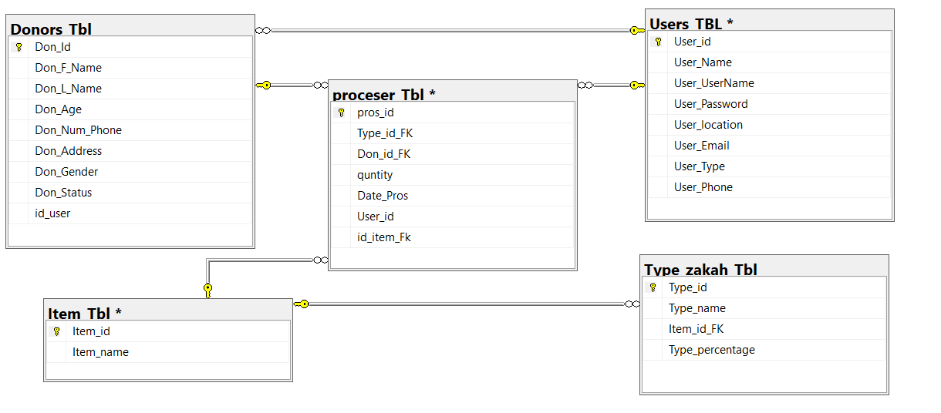

## التصميم المعماري:

التصميم المعماري للمنظومة هي أداة توضح حدود ووظائف المنظومة الجديدة, مع مراعاة عامل الشمولية والمرونة الكافية لتكون المنظومة الجديدة قابلة للتعديل والتطوير في أي وقت كان.

## واجهة تسجيل الدخول:

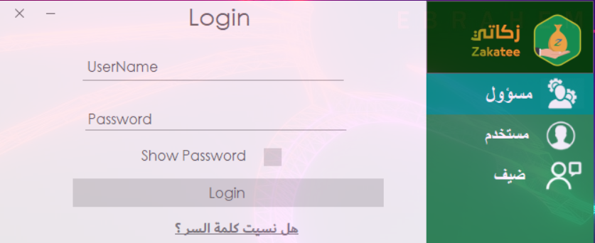

## واجهة ترحيبية:

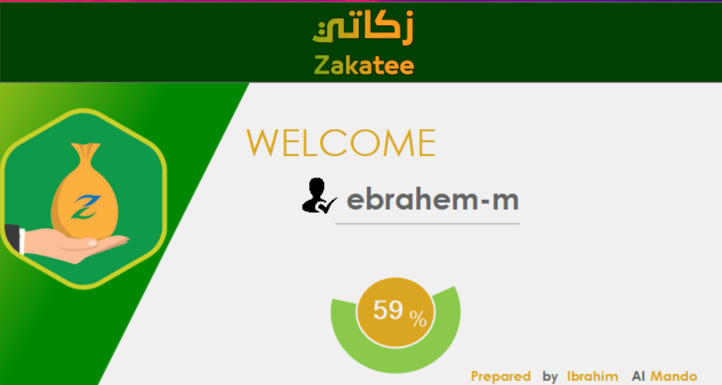

## الواجهة الرئيسية:

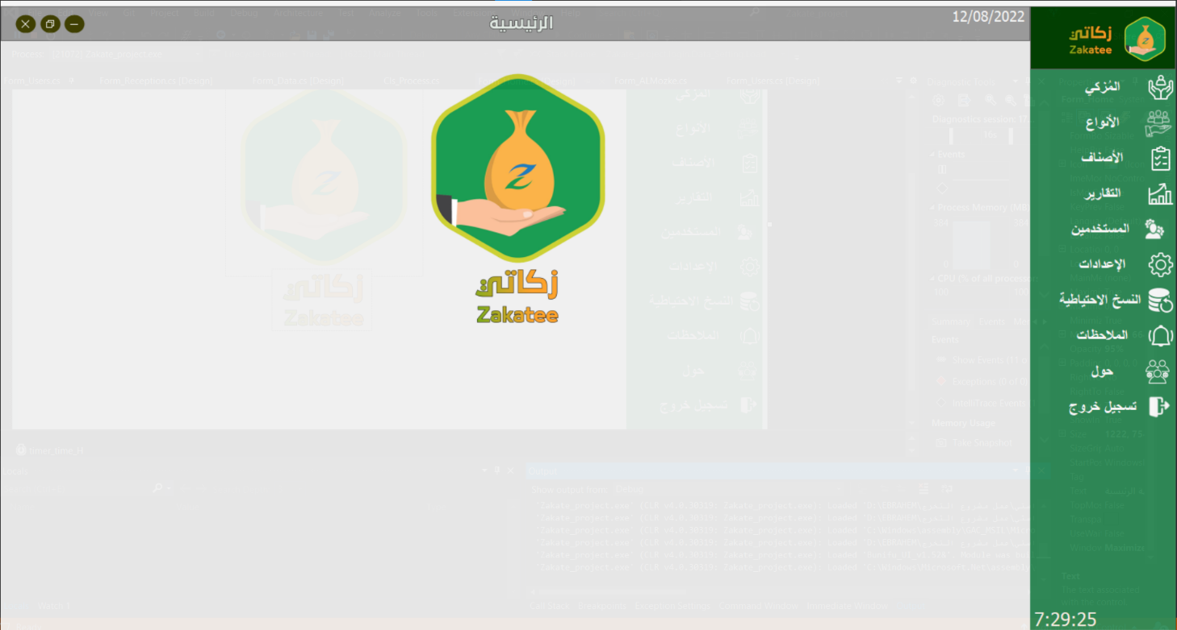

## واجهة الأصناف:

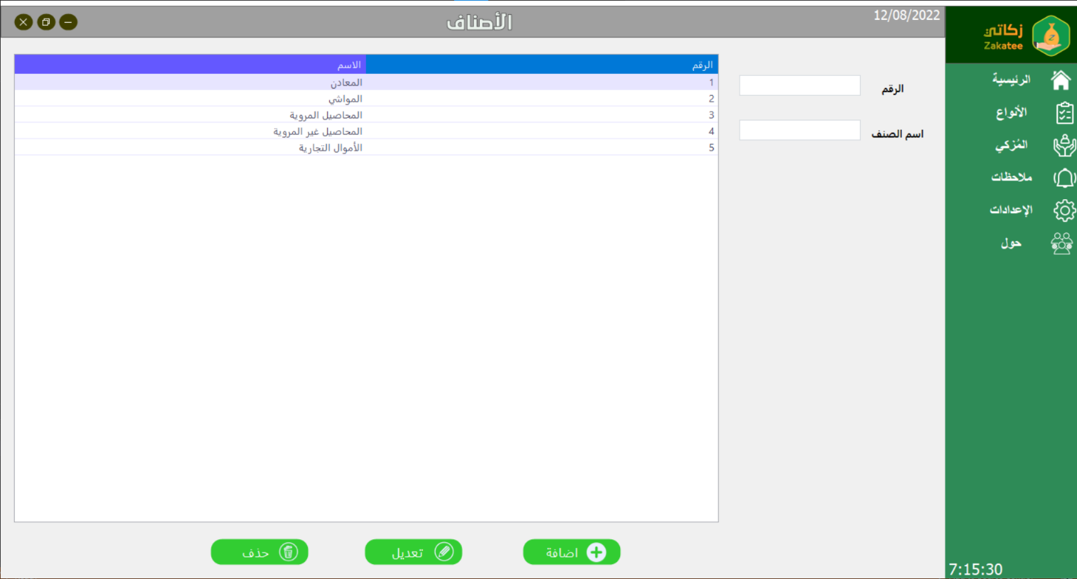

## واجهة الأنواع:

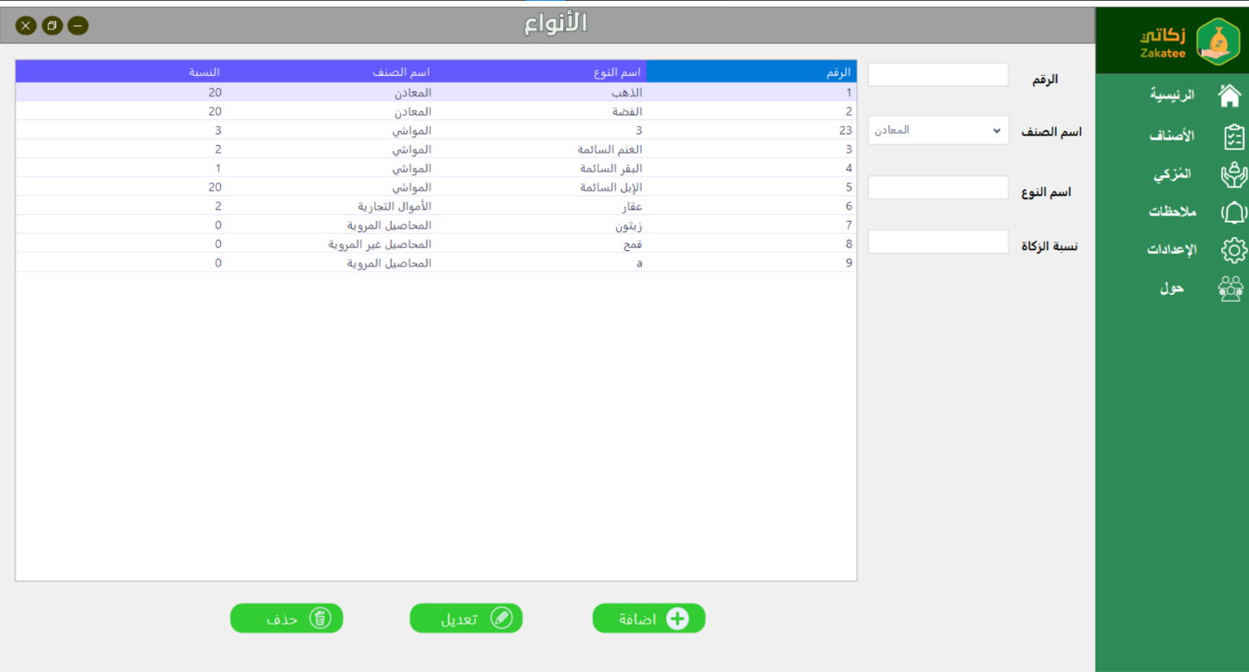

## واجهة المزكي:

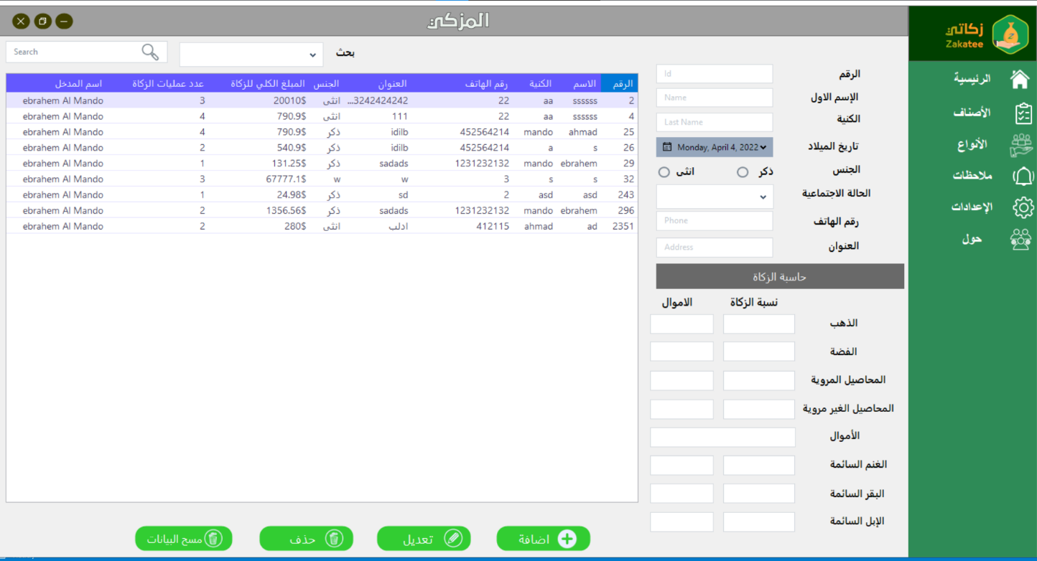

## واجهة المضيف:

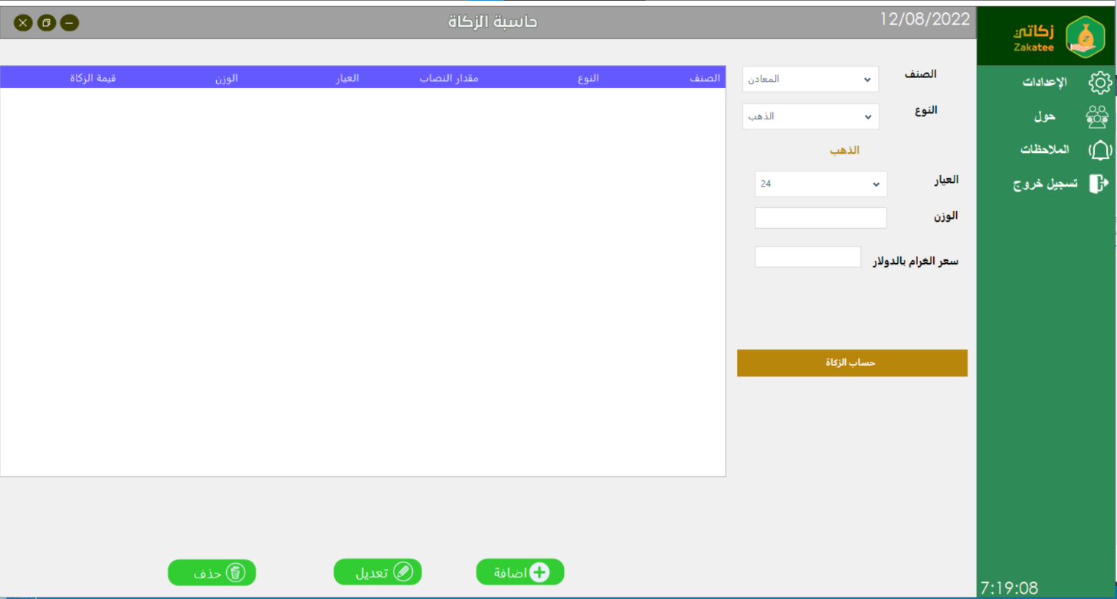

## واجهة حاسبة الزكاة:

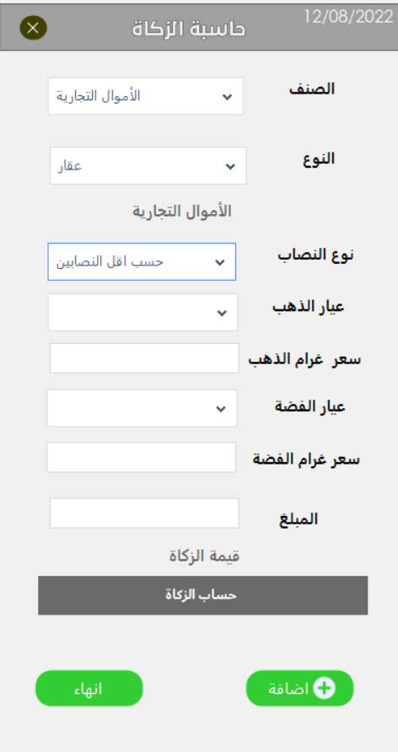

## واجهة التعامل مع البيانات:

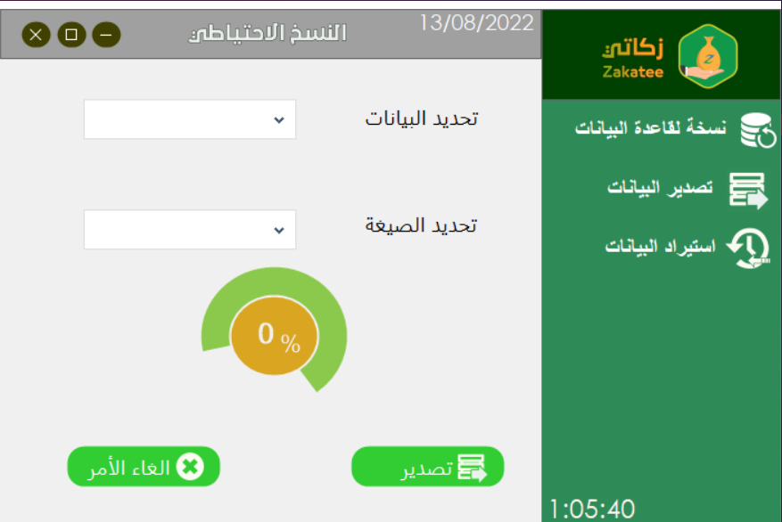

## واجهة التقارير:

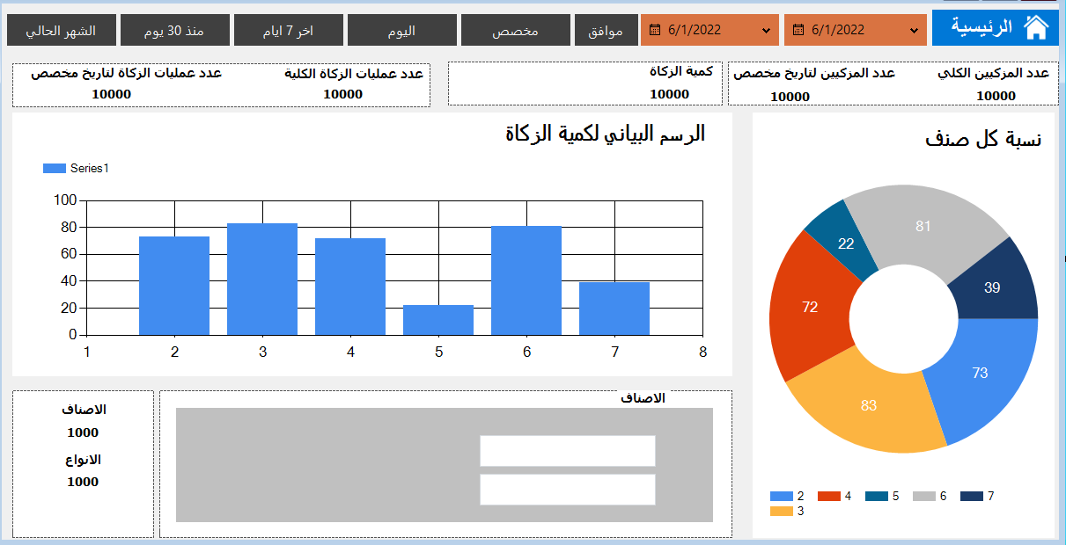

## واجهة المستخدمين:

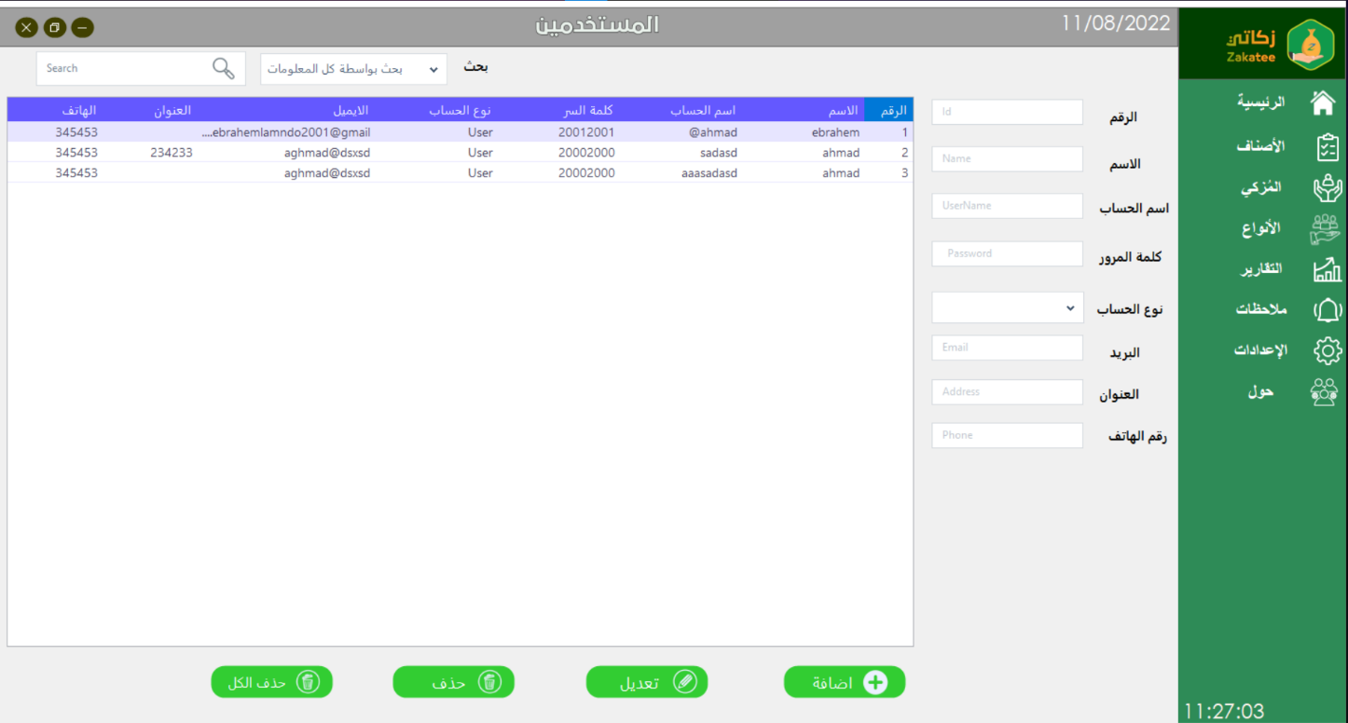

## واجهة الإعدادات:

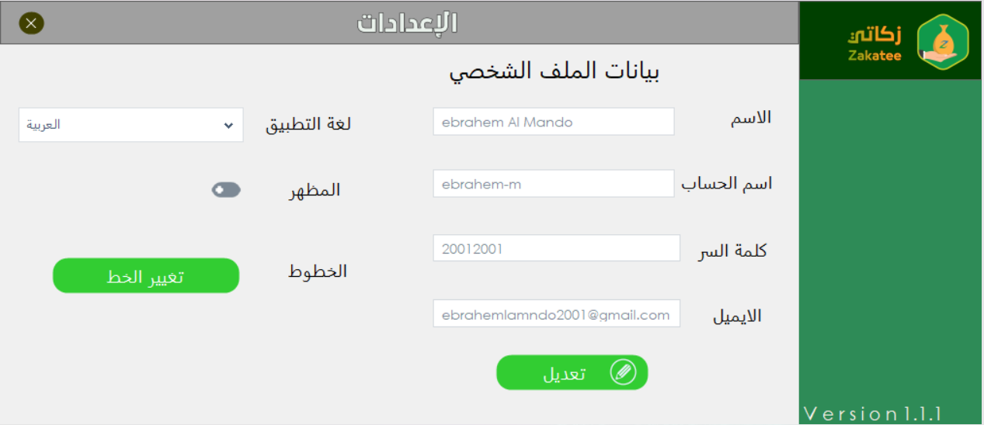

# اختبار البرمجية Software Test:

قد تكون مكونات النظام وظائف أو كائنات او مكونات قابلة لإعادة الاستخدام، ويتم دمج هذه المكونات لتشكيل أنظمة فرعية أو نظام كامل، هنا يجب أن يركز اختبار النظام على إثبات أن النظام يلبي متطلباته الوظيفية وغير الوظيفية، ولا يتصرف بطرق غير متوقعة، حتما سيتم اكتشاف عيوب في المكونات التي تم تفويتها أثناء الاختبار السابق أثناء اختبار النظام، يمكن أن نقول أن عملية اختبار البرمجيات لها هدفين مميزين.

* **توضيح للمطور والعميل أن البرنامج يلبي متطلباته.**
* **اكتشاف العيوب أو الخلل في البرنامج.**

يؤدي **الهدف الأول** إلى اختبار التحقق، حيث تتوقع أن يعمل النظام بشكل صحيح باستخدام مجموعة معينة من حالات الاختبار التي تعكس الاستخدام المتوقع للنظام.

يؤدي **الهدف الثاني** إلى اختبار الخلل، حيث تم تصميم حالات الاختبار لكشف العيوب.

يمكن أن تكون حالات الاختبار غامضة بشكل متعمد ولا يلزم أن تعكس كيفية استخدام النظام بشكل طبيعي. بالنسبة لاختبار التحقق من الصحة إن الاختبار الناجح هو الاختبار الذي يؤدي فيه النظام بشكل صحيح، أما بالنسبة لاختبار الخلل, فإن الاختبار الناجح هو الذي يكشف عيبا يتسبب في أداء النظام بشكل غير صحيح.

## النموذج العام لعملية الاختبار:

يمكن التعبير عن عملية الاختبار بالمخطط التالي:

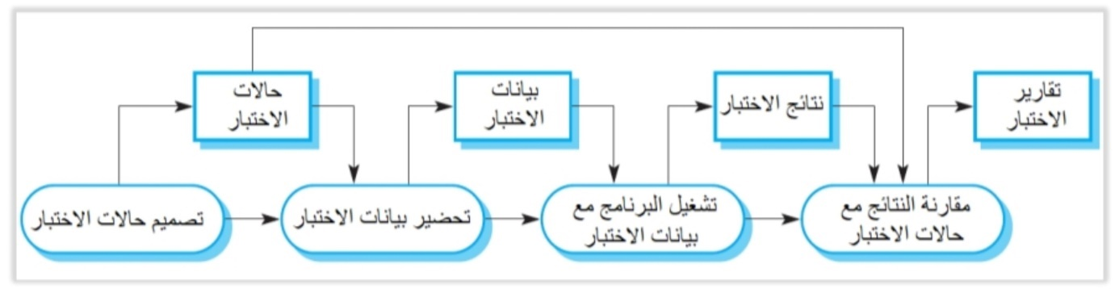

حالات الاختبار: هي مواصفات المدخلات للاختبار والمخرجات المتوقعة من النظام بالإضافة إلى بيان بما يتم اختباره.

بيانات الاختيار: هي قيم المدخلات التي تم ابتكارها لاختبار النظام.

نعرض لكم بعض من بيانات الاختبار التي تم اختبار حاسبة الزكاة فيها ولأنها من اهم ميزات مشروعنا :

بعض بيانات الاختبار والنتائج المرجوة " الصحيحة" :

* **صنف المواشي :**

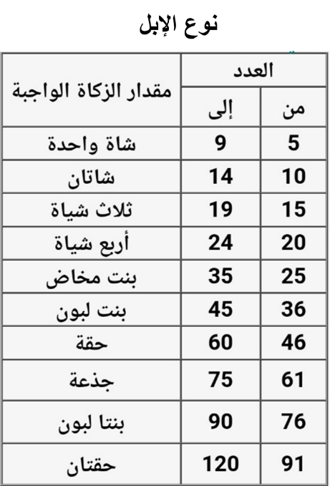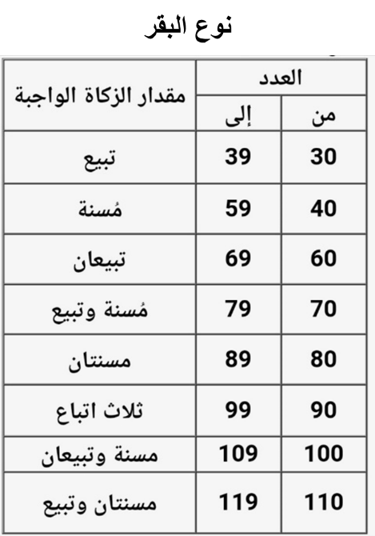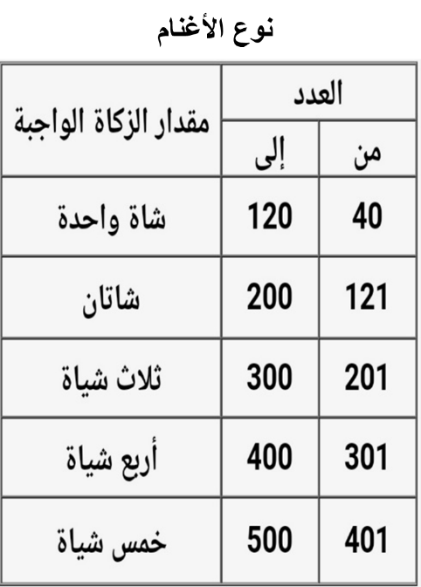

تم اختبار جميع الأصناف في حاسبة الزكاة ولكن اكتفينا بعرض فقط صنف المواشي لاختصار الوقت :

# الخاتمة:

بعد رحلة بحث وجهد واجتهاد تكللنا بإنجاز هذا المشروع, نحمد الله عز وجل على النعمة التي من بها علينا فهو العلي القدير كما لا يسعنا إلا أن نخص بأسمى عبارات الشكر والتقدير للمهندس " وليد العليوي " لما قدمه لنا من جهد ونصح ومعرفة طيلة انجاز هذا المشروع فلولا فضل الله ثم جهوده لما وصلنا الى ما وصلنا إليه فله منا كل الشكر.

# المراجع:

<http://shhada.net/articles.php?action=show&id=16http://shhada.net/articles.php?action=show&id=17>

<https://zakah.om/ar/Public/Calculator>

<https://github.com/>

<https://www.noor-book.com/>

<https://www.mobarmijoun.com/>

<https://www.youtube.com/channel/UCjKpb_hadZ3BQkHcTy81MRA>

<https://www.youtube.com/c/RJCodeAdvanceEN>

<https://www.programmer-tech.com/>

<https://www.youtube.com/c/RJCodeAdvance>

<https://www.w3schools.com/>

<https://stackoverflow.com/>

<https://www.youtube.com/channel/UCfB2CBeOsyglGG_Qv6gc71Q>

<https://wiki.hsoub.com/%D8%A7%D9%84%D8%B5%D9%81%D8%AD%D8%A9_%D8%A7%D9%84%D8%B1%D8%A6%D9%8A%D8%B3%D9%8A%D8%A9>

